Министерство цифрового развития
Федеральное государственное бюджетное образовательное учреждение высшего образования
«Сибирский государственный университет телекоммуникаций и информатики»
(СибГУТИ)

Кафедра прикладной математики и кибернетики

Отчёт

по лабораторной работе № 7
«Распознавание голосовых сообщений с использованием
готовой модели Whisper от OpenAI»

Выполнил:

студент группы ИП-312
Дорогин Н.С.

Работу проверил: старший преподаватель кафедры ПМиК Дементьева К.И.

Новосибирск 2025 г.

Введение (задание)
Цель: освоить на практике применение предобученных моделей для транскрибации аудио, оценки качества распознавания и визуализации результатов.
Задание:
Выбираю для работы свой набор голосовых сообщений (практически все из Telegram).
Задание 1. Подготовка данных:
- Устанавливаем необходимые библиотеки.
Гуглим как установить Whisper и что может помочь в анализе файлов (librosa).
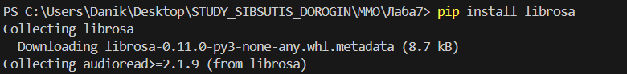
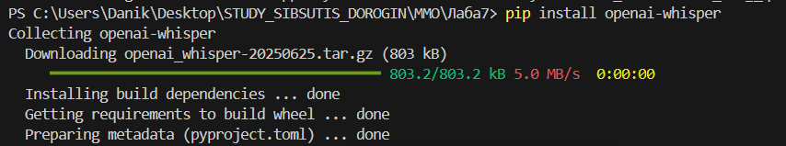
Так же для работы Whisper надо установить FFmpeg. Делаем по гайду с интернета.
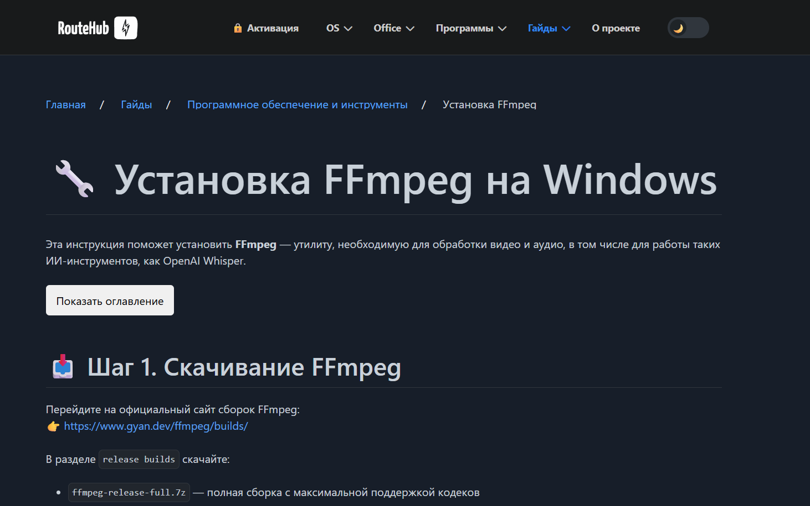

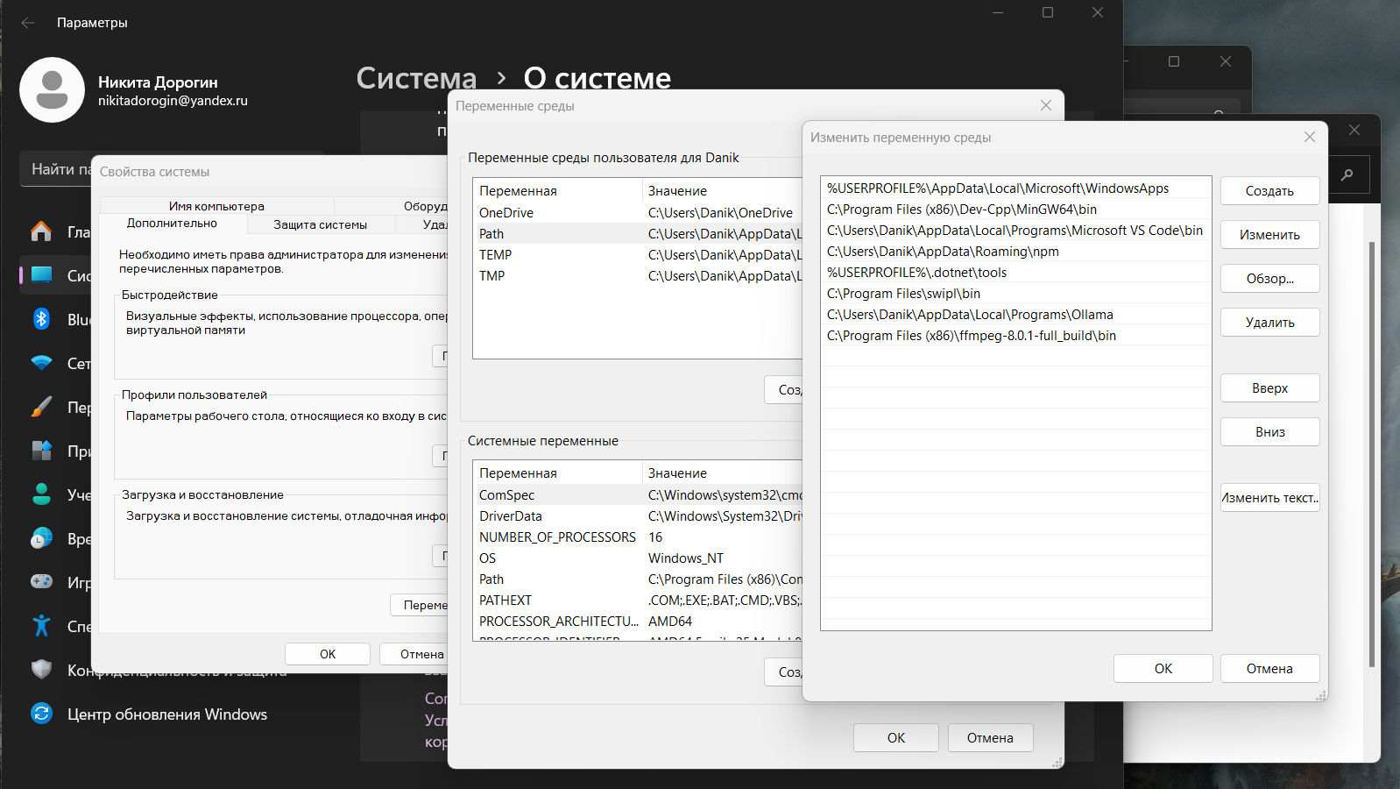

- Загружаем наши аудио.
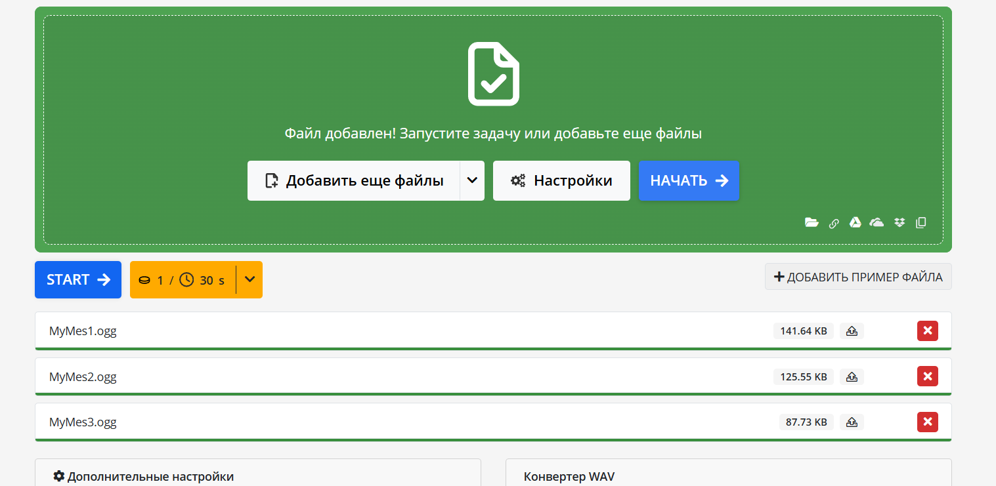
Я заранее преобразовал их в wav через онлайн-конвертер:

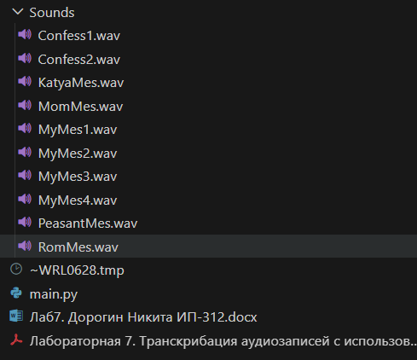

Задание 2. Транскрибация аудио с помощью модели Whisper:
Создаём дефолтную модель и прогоняем через неё наши аудио по одному и тому же сценарию:
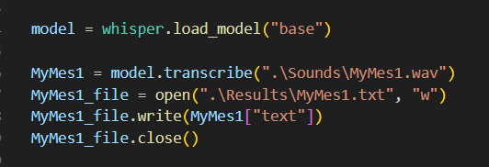

При работе есть предупреждение, но оно не критичное:

Результат:
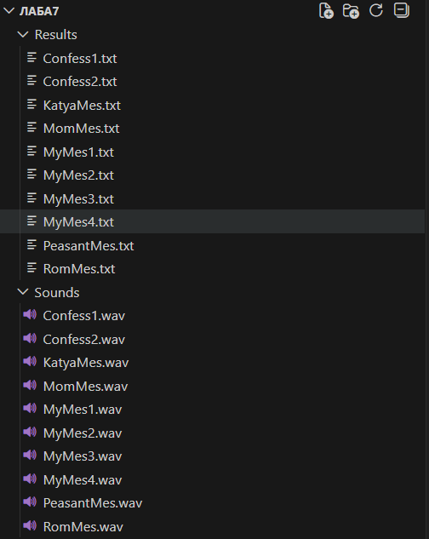

Упс, кажется, кто-то не знает русский язык. Пойдём гуглить как это исправить.
А, нет, не пойдём, я понял.
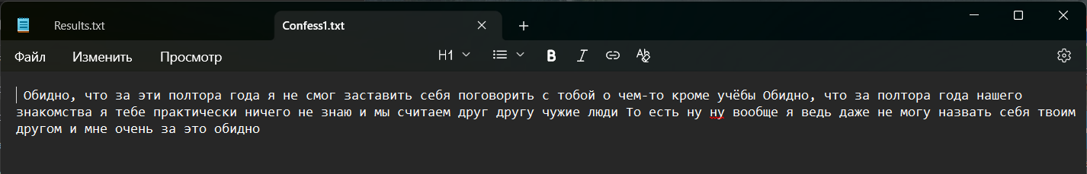
У меня VS Code не поддерживает русский.
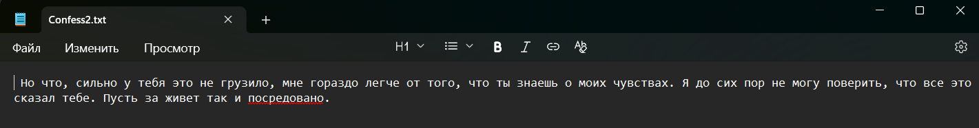
Всё, тогда всё работает.

В двух сообщениях выше голос был громким, но его немного приглушал ветер – на улице была метель.

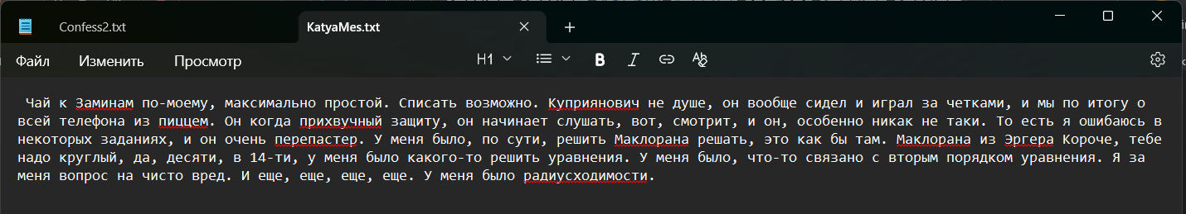
Это сообщение было очень тихим:

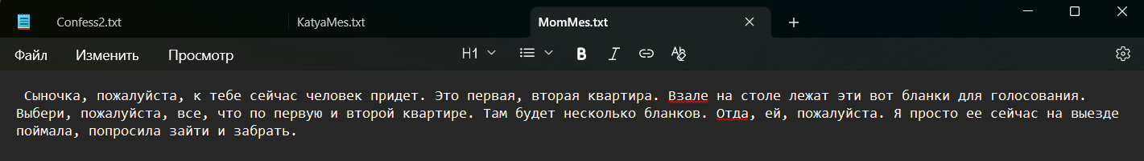
Это сообщение было записано с нормальной громкостью в помещении. Плюс оно единственное из WhatsApp:

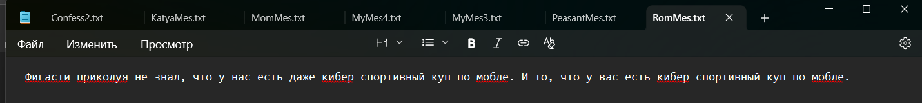
Это тоже без посторонних шумов:

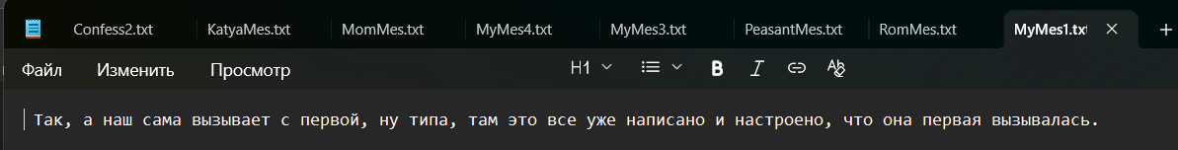
Следующие 4 сообщения были записаны на улице, но в спокойную погоду. На фоне мог быть разве что звук от проезжающих машин.
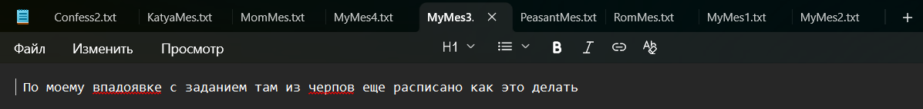
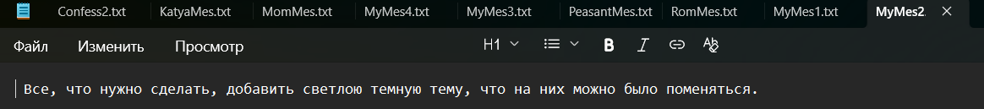
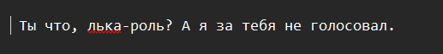
И последнее было записано довольно тихо. Я пытался звук с ноута записать на телефон и вышло паршивенько, но модель транскрибировала довольно неплохо.

Также я побалуюсь за кадром и протестирую распознание нецензурной брани. Извините.
В первом файле он не распознал речь, потому что я слишком сильно кривил голосом и там не так просто распознать речь.
Второй он в принципе распознал правильно, ну, насколько правильно он ранее распознавал фразы.

Ну и напоследок пара экспериментов.
Попробую закинуть Черчилля в формате mp3.
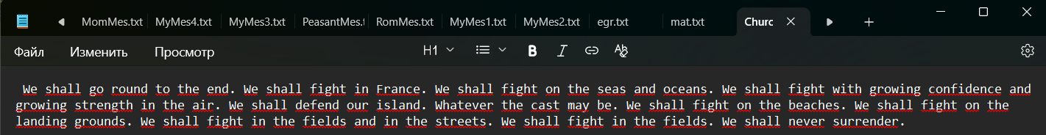
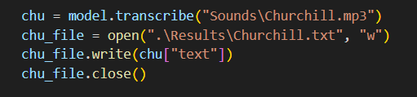

Ну и последний эксперимент – закинуть сообщение в том же формате, что и в мессенджере.
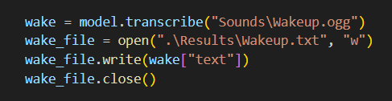

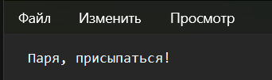

В принципе сработало.

Задание 3. Визуализация и анализ результатов:
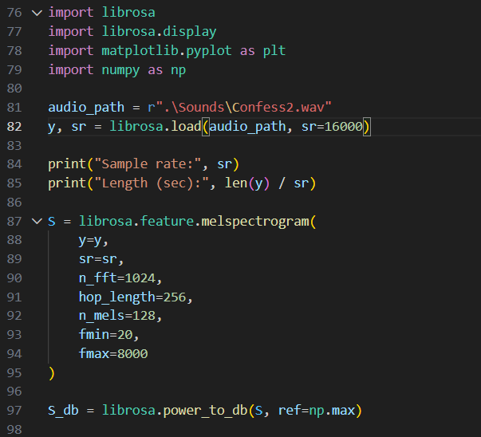
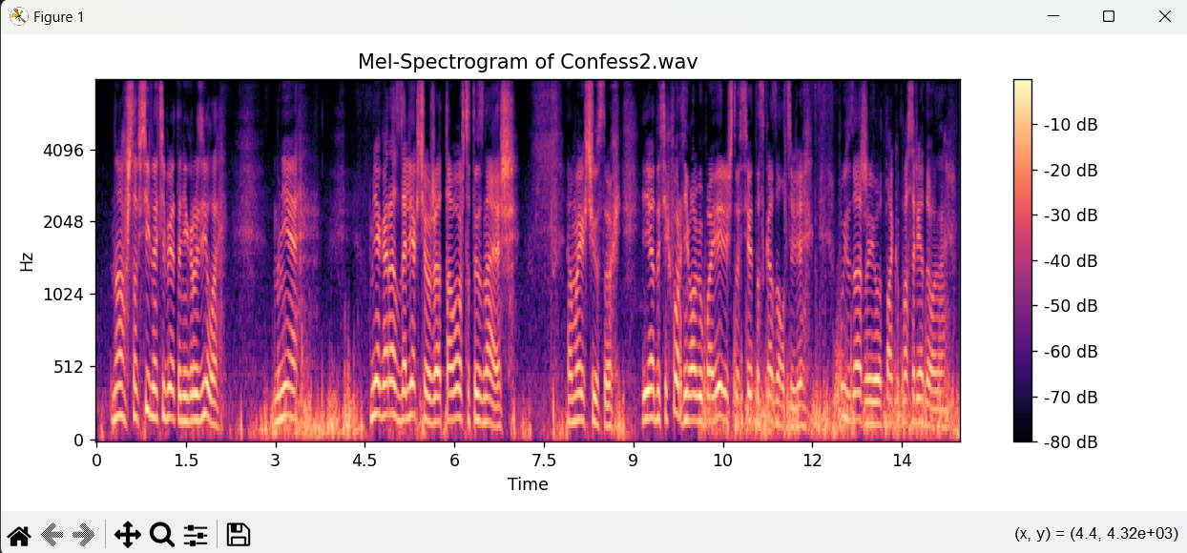
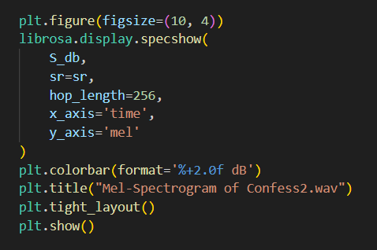

Сложно сказать, почему транскрипция на последнем предложении дала сбой.
“Пусть даже и вот…” (не “Пусть за живет…) в аудиофайле звучит достаточно чётко и лишь на слове опосредованно имеет место дуновение ветра на фоне. Возможно, на моменте “вот так опосредованно” имело место небольшое ускорение речи, сделавшее её менее распознаваемой.
Отчёт:
GoogleCollab: https://colab.research.google.com/drive/1InYZSFYOxjGShodyJXLZvcIH-hd156SS#scrollTo=aF28ht0uim28

